说明
模板是按照《福州大学本科生毕业设计（论文）撰写规范》的文件要求并针对《规范》没有明确的部分仔细斟酌下制作的，不是学校官方发布，所以不能完全代表《规范》，但规范要求的地方，都严格遵照制定。如果您觉得本模板具有参考价值，请在使用模板之前，仔细阅读《规范》文件，有不当的地方请大家指出。
另外dot版(即97-2003版本)的模板可能存在部分问题，例如项目自动图文集等，大家可以稍稍手工调整，这里还是推荐使用高版本word(2007、2010、2013)
特别需要注意，您最好将此模板放在我的文档文件夹内。不然随便放置移动可能导致后面无法使用预制格式。
更新说明：
-----------------------------------------2013/05/10---------------------------------------
/* 此版本为内部优化版本改动不大，如果需要自动地插入题注功能，可以更新。 */
- 修正了摘要和目录的页码错误；
- 修改各级标题预制格式名为“标题1”-“标题4”（为了支持为图表自动插入题注功能）；
-----------------------------------------2013/04/16---------------------------------------
- 修正：修正了之前3、4级节标题，缩进无效问题
- 增添：增添了附录内容，增添了“附录列表标题”格式
- 美化：美化了目录格式，其中包括锻炼的字体、段落间距
- 增添：在模板正文中增添了一章，摘录了《规范》中的重点摘录
- Todo：在《规范》要求的封面字体、字号与学校统一封面的格式存在偏差，这里不好斟酌，没有去解决，默认原格式(中文标题:黑体一号、其他项目填写：宋体三号)
-----------------------------------------2013/04/02---------------------------------------
- 修正：根据陈思佳同学指出的错误，修正“1级大标题”的序号问题
- 美化：自动生成的目录的逐级缩进，美化目录字体段落格式
- 增添：谢辞页，“谢辞标题”格式，因为《规范》没有详细规定谢辞内容格式，谢辞内容默认使用“正文”格式
- 修正：修正之前忽略的《规范》内关于“绪论”、“结论”的格式要求，两者分别在论文正文开头和结尾
- 增加：“参考文献标题”格式
- 增加：分项序号、小项序号
- 修正：修正了诸多居中内容具有缩进造成的偏右问题

文件说明：
福州大学毕业论文模板.dot | 1997-2003版word的模板
福州大学毕业论文模板.dotx | 2007以上版word的模板文件

关于使用：
模板的使用很简单，将模板放在一个固定的位置，推荐放在我的文档内的模版文件夹，只需要双击模板打开，就可以新建一个基于此模板的文档，然后就可以进行正常的编辑。
在这里建议大家使用高版本的word或者wps，这样更加方便您的编辑。另外在论文成稿后，建议保存为pdf文档，这样可以保证在不同计算机上，你的论文都具有相同的格式和排版。
最后祝愿大家，开心顺利完成毕业论文（设计）。

如有问题，请联系：
E-mail: Ligboy@qq.com QQ：7784257
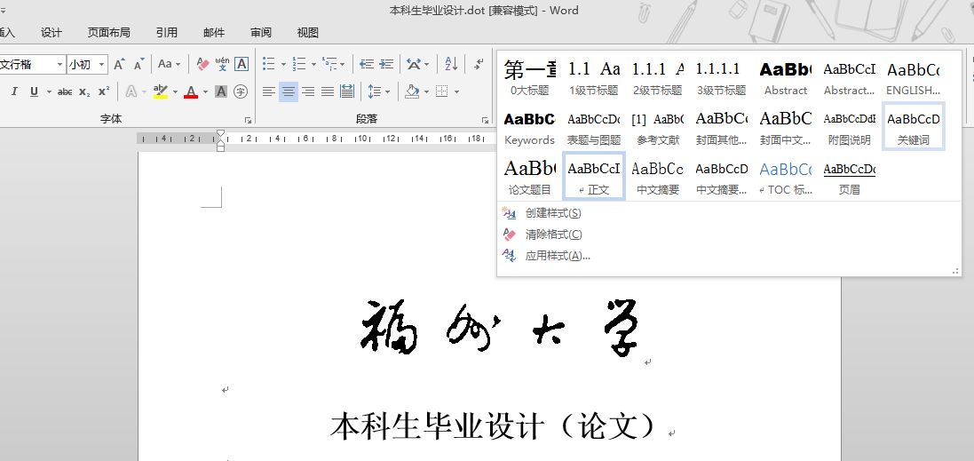
在“样式”中，我参照《规范》定义好了用到的绝大部分格式，大家可以直接点击应用，方便调整。

